QUIMLAB - Química e Metrologia


Av. Shishima Hifumi , No 2911
Campus Universidade do Vale do Paraíba , URBANOVA
São José dos Campos - SP - CEP 12244-000
PABX - (012) 3949-2000 e.mail: quimlab@univap.br

Método de Análise de Chumbo em água por GFAAS

1 – Objetivo

Análise de chumbo em água em níveis de 2 - 25 ng/mL (ppb)

2 – Equipamentos e condições utilizadas

As análises são realizadas utilizando-se a técnica de espectrofotometria de absorção atômica por forno de grafite (GFAAS). Forno de grafite Varian GTA95 acoplado a espectrofotômetro Varian AA1475 é empregado nas análises.

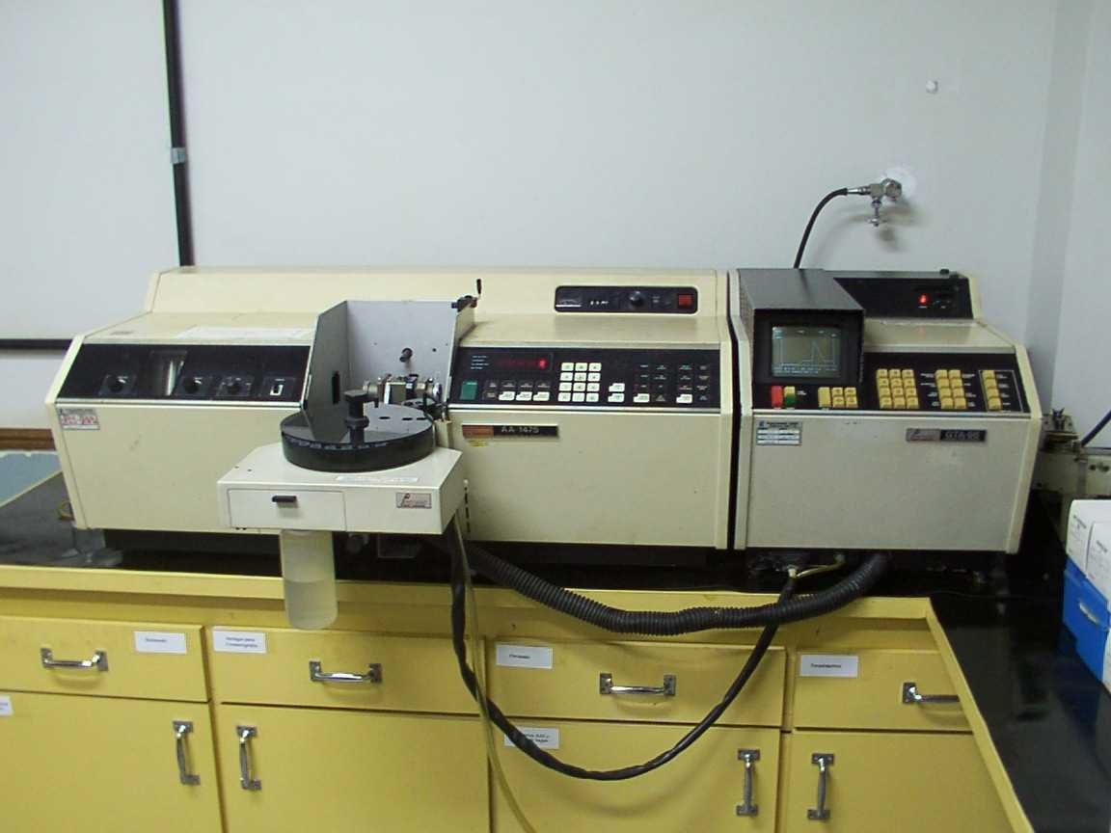

Forno de grafite Varian GTA95

3 – Condições analíticas

Parâmetros de Operação do Forno

Step | Temperatura (ºC) | Tempo  (s) | Fluxo  (L/min) | Gás inerte | Leitura
1 | 75 | 5 | 3 | Argônio
3 | 90 | 60 | 3 | Argônio
4 | 120 | 10 | 3 | Argônio
5 | 120 | 2 | 3 | Argônio
6 | 2000 | 1 | 0 | Argônio | *
7 | 2000 | 2 | 0 | Argônio | *
8 | 2000 | 1 | 3 | Argônio
9 | 130 | 15 | 3 | Argônio

4 - Parâmetros Instrumentais

Corrente Lâmpada: 5 mA
Fenda: 1 nm
Comprimento de Onda: 217,0 nm
Background: Deutério
Volume analítico: 20 μL
Tempo de integração: 5 s
Modo de leitura: Altura de pico

5 - Preparação de Amosta

Nenhuma preparação é necessária. As amostras são injetadas diretamento no forno de grafite

6 - Preparação de padrões e curva de calibração

As análises são realizadas com curva de calibração construída com padrões de 5, 10 e 15 ng/mL de chumbo em matriz de ácido nítrico 1%.
A linearidade típica é de (r²) 0,99 com exatidão de +/-5% no intervalo de calibração.

7 - Volume e condições de amostras

São necessários 10 mL de amostras conservadas previamente com ácido nítrico 1% para as análises a serem realizadas até 30 dias.
Amostras sem preservação devem ser analisadas no máximo em 1 semana.
Frascos de polietileno quimicamente puro são recomendados para armazenagem e a conservação pode ser feita em temperatura ambiente.

